关于举办2020年天津科技大学
“抖动青春，精彩研途”研究生抖音文体精彩瞬间活动的通知

各学院、全体研究生：
为增强研究生体质，丰富校园文化，展示研究生的文体生活，经研究，决定举办天津科技大学“抖动青春，精彩研途”研究生抖音文体精彩瞬间活动，现将有关事宜通知如下：
一、时间地点
时间：2020年10月15日-11月3日20:00
地点：天津科技大学河西校区及滨海校区
二、活动对象
全体在校硕士、博士研究生均可参与活动
三、活动安排
（一）活动内容
拍摄与体育文化主题相关的短视频，将参赛视频发布到抖音APP#天科大第一届研究生体育文化节#话题下，并定位至天津科技大学河西校区或滨海校区。
- 视频要求
参赛视频需符合社会主义核心价值观，体现青春个性的研究生风采，内容积极向上，与体育文化主题相关，体现精彩研途的运动生活。
（三）评审办法
拍摄规定范围内的视频素材上传抖音平台，经平台审核同意后方可发布。通过审核的抖音视频将通过研究生会官方抖音平台发布。以截至日期官方抖音号的点赞量为依据（以官方抖音公布的数字为准）。本次活动将评出一等奖1名，二等奖2名，三等奖3名，共计六名。获奖者将颁发荣誉证书，并给予相应的物质奖励。
四、报名方式
各参与同学须于2020年10月15-11月3日20:00活动期间，将参与视频发布到抖音APP#天科大第一届研究生体育文化节#话题下，并定位至天津科技大学河西校区或滨海校区。至活动结束时，成功发布在该话题下的通过审核的符合活动要求的研究生主创视频即视为报名成功（报名成功后联系校区负责人，活动群二维码及报名表见文末）。
联系人：张昊杰: 13821308375（河西校区）
吕文：18822773527（滨海校区）
张鹏飞：18722119571（滨海校区）
联系地点：19号楼一楼八阶旁校研究会办公室（河西校区）；9号楼（图书馆所在楼东侧）227研会办公室（滨海校区）
五、奖励办法
一等奖一名，发放荣誉证书，奖品为小米运动手环一个。
二等奖两名，发放荣誉证书，奖品为体重秤一个。
三等奖三名，发放荣誉证书，奖品为健身跳绳一个。
六、注意事项
（一）本活动为自愿参与，参加者应视个人身体健康状况量力而行，切忌勉强为之。由此引发的运动损伤、造成的身体伤害由参与者本人来承担。
（二）如果发现有弄虚作假等舞弊行为将取消参赛资格。
（三）参赛视频必须符合社会主义核心价值观和中华人民共和国法律，并保证视频内容为不具备所有权争议。由此引发的问题、责任和纠纷，由参与本人承担。
（四）拍摄道具及设备由各参与者自行购置。
七、未尽事宜，将另行通知。

校研究生会
二○二○年十月十四日

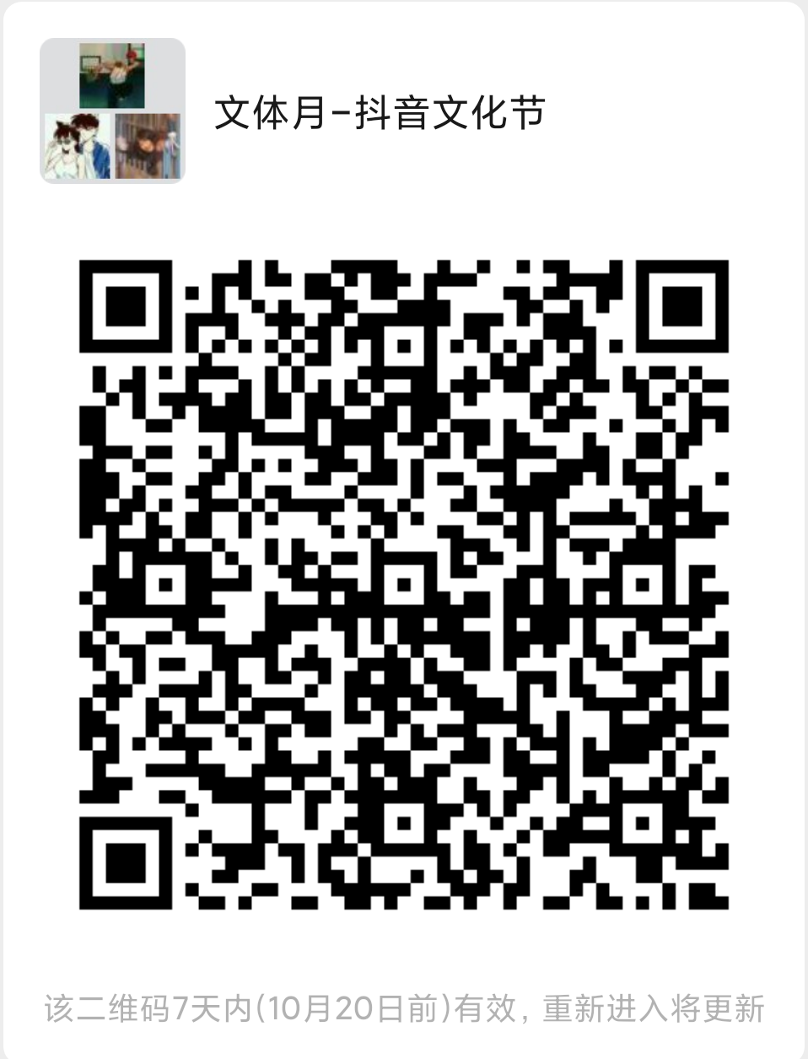

抖音文体精彩瞬间活动交流群

附件1：研究生抖音文体精彩瞬间活动报名表

序号 | 学号 | 姓名 | 性别 | 专业 | 抖音号 | 手机号码 | 作品名称
1
2
3
4
5
6

